*Где, как и каким способом можно ребенка научить рисовать?*

**Статья отнесена к разделу***: в помощь родителям*

**Шихарева Марина Викторовна**-*воспитатель*

Давайте сегодня поговорим как можно научить ребёнка рисовать. Все мы сталкивались с многочисленной информацией, где посвящено теме рисования и конечно же это не случайно. Рисование не только очень полезно детям, но и радостно. Целые книги написаны о пользе ля малышей и для тестирования детей многие психологи широко используют детские рисунки тестирования психики ребёнка. Умеющий красиво рисовать человек, вызывает уважения и наблюдать за рождением рисунка, за точными движением руки художника, не только …,но и удовольствие! Я уверена, что каждый родитель, увидев первый «художество» своего ребёнка, задался вопросом: Может быть он будет художником? А вдруг у него талант? Многие психологи утверждают, что талант к рисованию есть у всех детей, только не у всех хватает терпения его развивать. Кому-то из детей нравится рисовать, а кому-то не очень. Но человека почти всю жизнь сопровождает рисование , начиная с детского сада (а иногда даже и раньше), затем в школе, потом в институте особенно, если будущая профессия связана с графикой и дизайном. А когда появляются дети , то мы уже рисуем вместе с ними .

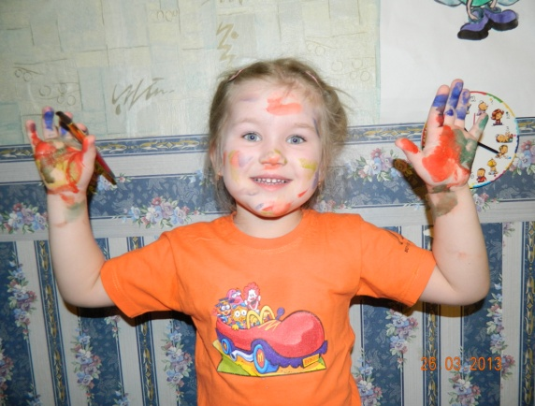

У каждого ребёнка по разному наступает период, когда ему хочется рисовать и важно полноценно использовать это время и дать ему возможность заниматься рисованием -чем он хочет и как хочет(мелки, краски карандаши и т.д.), подтолкнуть его не навязчего, научить. Показать ,как надо рисовать и что может получиться , обязательно помочь ребенку. Он чтобы увидел результат, почувствовал, что у него получается. И не важно, что он не станет художником, но у него разовьются необходимые навыки работы с карандашом, красками, кистью, которые очень пригодятся ему в дальнейшем.

**Как научить ребёнка рисовать**?

**Чтобы научить ребенка рисовать существует несколько способов:**

- Кружка рисования.

- Уроки рисования с преподавателем (индивидуальные).

-Обучающие видео курсы ( Используется DVD )

-Поэтапны е (пошаговые) уроки рисования(по книгам самостоятельно) .

Разберём преимущества и недостатки каждого способа.

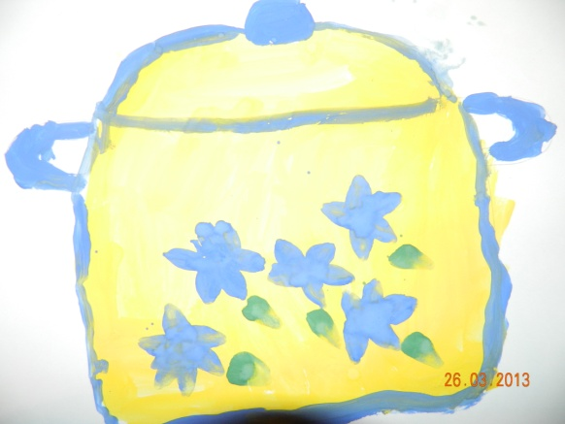 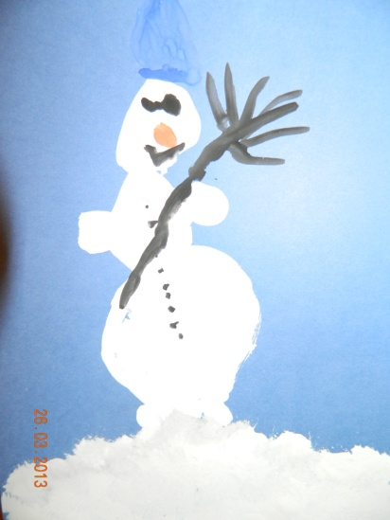

## Предлагаю разобрать все «за» и «против»:

**Кружок рисования**

***«за» (преимущество):***

*-обучение рисованию проходит в помещение приспособленное к этому виду деятельности.*

*- с ребенком всегда рядом педагог.*

*- используется определенная программа в обучение детей рисованию.*

*- ни что так не сближает детей, как коллектив.*

*-чтобы дети старались используется мотивация- организуются выставки, конкурсы и т.д.*

***«против» (недостатки):***

- *Как правило кружок рисования находится далеко от дома , вы привязаны как по времени ,так и к месту. Естесственно занятия платные и не дешевые , если вы пропустили занятия ( даже по болезни), деньги не возвращаются. Группа за это время ,что пропустил ваш ребенок, уходит вперёд т.к. занятия коллективные и преподаватель не может много времени уделять каждому ребёнку, если даже бы хотел.*

*-Практически во всех городах есть кружки рисования . Постарайтесь узнать возможно он есть и в вашем районе .Например :«Дом детского творчества» или частная школа по обучению рисованию. Возможен и такой вариант - часто учителя ИЗО в школах ведут кружки рисования. Одно могу сказать с полной уверенностью -* ***ограничений по возрасту, как правило****,* ***нет****.*

*-****Индивидуальные уроки рисования для детей.***

***«За» (преимущество):***

-этот способ обучения самый эффективный .

***-****преподаватель может приходить к вам домой в удобное для вас время.*

*-программу обучения вы можете выбрать сами (рисование портретов или пейзажей и т.д.).*

*-оплата, как правило, по договоренности и по факту занятия.*

***«Против» (недостатки):***

*- как правило высокая стоимость обучения.*

*- дома должно быть организовано, для ребенка , удобное рабочее место для обучения*

*- привязка ко времени и месту, если занятия не дома,*

*-Этот способ обучения рисованию потребует от родителей немалых денег и долгого поиска нужного преподавателя , но в ряде случаев это того стоит.*

**Обучающие видео курсы**

***«За» (преимущество):***

*-Подается, как правило, качественно, от простого к сложному и что радует- доступно.*

*-если сразу не усвоил материал , есть возможность возвратиться к нему снова и снова до полного усвоения.*

*- С полным курсом уроков рисования для детей стоимость диска намного меньше предыдущих способов обучения.*

*- вы не зависите ни от места, ни от времени обучения вашего малыша , а сами планируете график занятий и это большой плюс.*

*- если курс обучения не «подошел» вашему ребенку, то автор вернёт вам деньги(это сейчас практикуется)*

*-единственно доступный вариант научить ребёнка рисовать, если кружка рисования поблизости нет*

***«Против» (недостатки):***

*- не хватает преподавателя рядом с ребенком ,который бы указал на ошибки, помог правильно овладеть техникой рисования.*

*-приобретения диска – не означает, что вы уже научили ребёнка рисовать. Потребуется не мало времени и терпения, что бы его этому научить и вам, как родителям, придётся проходить уроки рисования вместе с ним.*

***Поэтапные (пошаговые ) уроки рисования:***

-чтобы ребёнка рисовать конкретный предмет есть еще один способ- это использование пошаговых инструкций .Пошаговый способ это не уроки, а именно инструкции . Иногда хочется или бывает нужно нарисовать какой- нибудь предмет , ну например, кошку, собаку, дом или транспорт какой либо не искать же ради этого преподавателя или записываться в кружок рисования? Можно просто взять пошаговую инструкцию, и по ней шаг за шагом нарисовать нужный вам предмет. Ничего, что это инструкции, рисуя часто по ней вы сможете научить ребёнка рисовать. Хочу сразу вас предупредить, что этот способ обучения рисованию значительно уступает первым трём.

Удачи Вам и конечно выбор ,как всегда, за Вами!

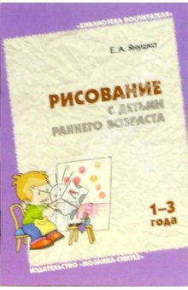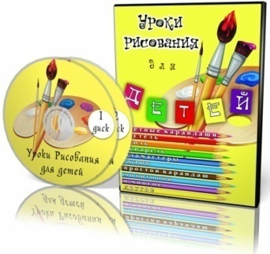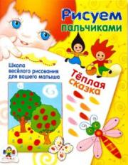

и